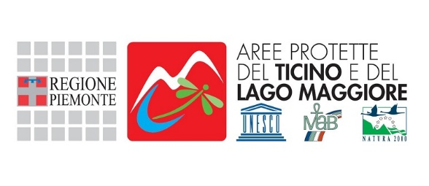



Comune di Castelletto S. Ticino

COMUNICATO STAMPA
…al via la fruizione sostenibile del territorio nel Parco del Ticino nel comune di Castelletto Ticino: conclusi i lavori del Progetto Emblematico …

Si sono conclusi i lavori relativi al progetto Emblematico che aveva come temi centrali quello della fruizione sostenibile e della riqualificazione ambientale. Lo scorso anno avevamo dato comunicazione dei lavori ancora in corso d’opera, ma ora siamo ad annunciarne la chiusura. Il progetto dal nome “Il Parco Tematico del Paesaggio Fluviale Naturale, Coltivato e Costruito”, il nostro obiettivo era quello di completare il percorso ciclo-pedonale del Parco Naturale della Valle del Ticino in ambito piemontese con l’inserimento di aree attrezzate e segnaletica che incrementassero la fruibilità del Parco e i servizi offerti dal territorio. Con la chiusura dei lavori si sono dunque realizzati: collegamento nautico fra Castelletto Ticino e Sesto Calende, posizionamento di segnaletica ed un sistema informativo di fruizione. Le spese dell’intervento sono state coperte grazie ad un finanziamento da Fondazione Cariplo e da cofinanziamento suddiviso tra il comune di Castelletto Sopra Ticino e l’Ente Parco.
Così l’area attrezzata in Piazza Cinque Martiri a Castelletto Sopra Ticino è finalmente stata riqualificata e l’area attrezzata della Miorina è ora dotata di giochi per bambini fruibili per fasce d’età, area picnic con sedute e bracieri, percorso fitness per stazioni e l’imbarcazione è stata varata (la base del progetto era unire due sponde e a questo è servito l’acquisto di una barca per trasporto sia di persone ma anche di qualche bicicletta), la segnaletica del percorso ciclo-pedonale relativo alla dorsale Parco e nel Comune di Castelletto sono complete ed è completa anche la messa in sicurezza della percorso ciclo-pedonale lungo il canale Langosco loc. Torre Mandelli.
Interventi importanti per l’Ente Parco, si favorisce così la socializzazione, la fruizione “green” del territorio, sono infatti presenti anche postazioni di ricarica delle biciclette elettriche, e un aumento della consapevolezza del grande valore dell’ambiente. Altro messaggio incarnato da questo progetto è il valore della cooperazione, grazie alla collaborazione tra l’Ente Parco e il comune di Castelletto Sopra Ticino è stato possibile ottenere questi grandi risultati.
Intervento di Roberto Beatrice, Presidente dell’Ente Parco dichiara “Obiettivo dell’Ente è la promozione della mobilità dolce e la valorizzazione delle nostre aree protette... esprimo pertanto la mia soddisfazione nell’aver concluso i lavori di questo progetto che permetterà una fruizione migliore del nostro Parco ai nostri utenti. Ringrazio Fondazione Cariplo che ha cofinanziato gli interventi... e il comune di Castelletto Ticino partner del progetto”
Intervento di Massimo Stilo, Sindaco del Comune di Castelletto Sopra Ticino: “Questo progetto rappresenta un grande risultato nato dall’unione di due regioni, e quindi anche due sponde, una piemontese ed una lombarda. Il senso del progetto Emblematico è quello di vivere il territorio attraverso la realizzazione di vie ciclopedonali: abbiamo quindi attuato una serie di lavori che hanno permesso di dare continuità al piazzale 5 Martiri, luogo simbolico per il nostro comune, abbiamo riqualificato il porto, ora una sorta di anfiteatro con sedute e panche che permettono di vivere il luogo con la famiglia e abbiamo terminato i lavori in località Miorina. Grande soddisfazione per questa collaborazione che ha portato a bellissimi risultati!”.
Seguiteci sui nostri social per scoprire di più su questo progetto: www.parcoticinolagomaggiore.com
e sulla nostra pagina FB: https://www.facebook.com/ParcoTicinoLagoMaggiore/
https://www.parcoticinolagomaggiore.com/it-it/aree-protette/rubriche/il-parco-tematico-del-paesaggio-fluviale-naturale-coltivato-e-costruito-2530-1-f07bc237b56dc19f134f98e931ee3888
https://www.facebook.com/watch/?v=3268394686766142
https://www.facebook.com/watch/?v=4028529003860548

